Администрация Вилючинского городского округа
ЗАКРЫТОГО АДМИНИСТРАТИВНО-ТЕРРИТОРИАЛЬНОГО ОБРАЗОВАНИЯ
города Вилючинска Камчатского края
ПОСТАНОВЛЕНИЕ
01.10.2018 № 973
г. Вилючинск
О перекрытии движения транспортных средств с 04.10.2018 по 06.10.2018 на участке автомобильной дороги общего пользования Вилючинского городского округа по автомобильной дороге от ДОФА до ул. 50 лет ВЛКСМ, 9, по автомобильной дороге от ДОФА до ул. 50 лет ВЛКСМ, 15
В соответствии со статьями 6, 21, 22 Федерального закона от 10.12.1995 № 196-ФЗ «О безопасности дорожного движения», руководствуясь Федеральным законом от 06.10.2003 № 131-ФЗ «Об общих принципах организации местного самоуправления в Российской Федерации», от 08.11.2007 № 257-ФЗ «Об автомобильных дорогах и дорожной деятельности в Российской Федерации и о внесении изменений в отдельные законодательные акты Российской Федерации», Уставом Вилючинского городского округа, решением Думы Вилючинского городского округа от 18.10.2017 № 173/58-6 «Об утверждении Правил благоустройства и содержания территории Вилючинского городского округа», на основании обращении Общества с ограниченной ответственностью «Камгенстрой» от 01.10.2018 № 125 в целях обеспечения безопасности дорожного движения при осуществлении ремонтных работ по ремонту асфальтобетонного покрытия автомобильных дорог в жилом районе Рыбачий Вилючинского городского округа по автомобильной дороге от ДОФА до ул. 50 лет ВЛКСМ, 9, по автомобильной дороге от ДОФА до ул. 50 лет ВЛКСМ, 15
ПОСТАНОВЛЯЮ:
- Перекрыть движение транспортных средств с 09.00 до 20.00 часов 04.10.2018, с 09.00 до 20.00 часов 05.10.2018, с 09.00 до 20.00 часов 06.10.2018, на участках автомобильных дорог общего пользования Вилючинского округа по автомобильной дороге от ДОФА до ул. 50 лет ВЛКСМ 9 согласно приложению № 1, по автомобильной дороге от ДОФА до ул. 50 лет ВЛКСМ 15 согласно приложению № 2.
- Муниципальному казенному учреждению «Благоустройство Вилючинска» обеспечить установку предупреждающих, запрещающих и предписывающих дорожных знаков на перекрываемых на участках автомобильных дорог общего пользования Вилючинского городского округа по автомобильной дороге от ДОФА до ул. 50 лет ВЛКСМ, 9, по автомобильной дороге от ДОФА до ул. 50 лет ВЛКСМ, 15, согласно приложению.
- Начальнику управления делами администрации Вилючинского городского округа О.Н. Токмаковой опубликовать настоящее постановление в «Вилючинской газете. Официальных известиях администрации Вилючинского городского округа ЗАТО г. Вилючинска Камчатского края» и разместить на официальном сайте органов местного самоуправления Вилючинского городского округа в информационно-телекоммуникационной сети «Интернет».
- Контроль за исполнением настоящего постановления возложить на заместителя главы администрации Вилючинского городского округа С.Г. Иванинова.
Глава администрации
городского округа Г.Н. Смирнова

Приложение № 1
к Постановлению администрации
Вилючинского городского округа
от 1 октября 2018 года № 973
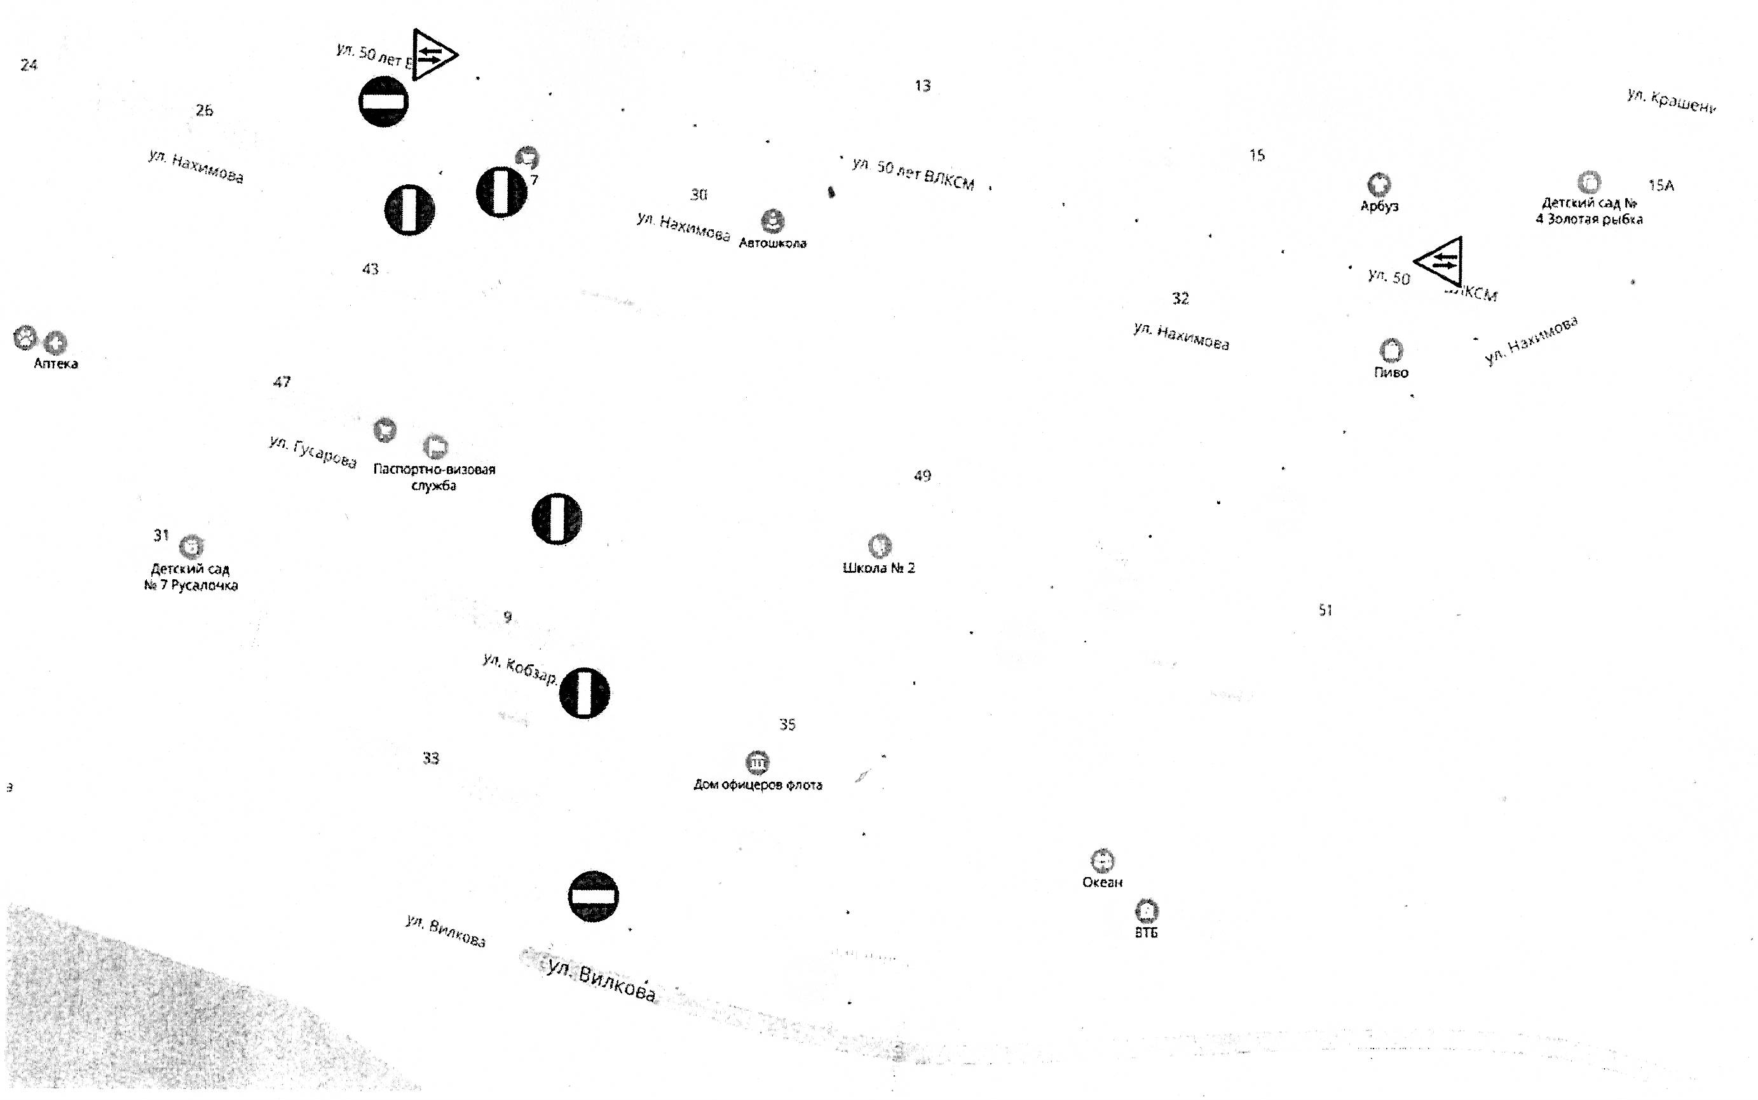
Приложение № 2
к Постановлению администрации
Вилючинского городского округа
от 1 октября 2018 года № 973
